

10月21日、自治労中央本部は自治体確定闘争の推進のため、総務省公務員部長と交渉を実施した。自治労の岡本書記長はじめ交渉団は、次の5点について、総務省の見解を求めました。  北海道労働金庫の大場博之常務理事が、10月19日に来町されました。翌日､北見市での「ろうきん推進委員会」を前に津別町まで足を運んでくださいました。  労組関係者と懇談の後、長年に亘る旧友、佐藤正敏副町長と会い、お互いに「歳とったね～」という挨拶からはじまり、かつて自治労の専従として運動を牽引されていた頃の“昔話し”に花が咲きました。  1987年10月に佐藤副町長は釧路地区本部の委員長に。同じく､大場常務は札幌市職から北海道本部の執行委員となりご奮闘されました。…年月は経ち、佐藤副町長は管理職を経て現職に。大場常務は道本部委員長をされた後、2006年から現職に就任されました。ぜひ、またお越しくだい。 |  | 【自治労】 自治体における賃金決定について、労使交渉の結果を尊重すること。特に、人事院から、国家公務員給与を50歳台後半層という年齢を基準に一定率で引き下げる勧告がされたが、自治体に対して国と同様の取り扱いを求めないこと。 | 【部長回答】 地方公務員の給与は、地方公務員法に則り、労使間の交渉もあるが、地域実情を踏まえ定められるべきものである。また、50歳台後半層の一定率減額について、地方公務員法により、地方公務員給与は、国家公務員給与を考慮して定めるという均衡の原則がある。地方公共団体には、これを踏まえた対応をお願いしたい。総務省として必要な助言を行うこととしているが、最終的には、議会を含めた各地方公共団体の判断により、決定されるべきものと考えている。

昼１２：０５～ 林研１階 図書室

澤田さんは､
本日午後から

庁舎以外で、ご用のある方は書記長の山田（戸籍年金）へ午前中に連絡をください。
王子

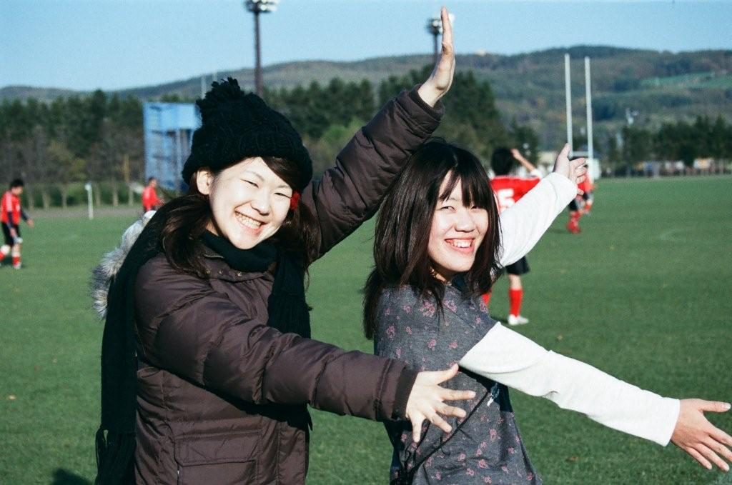
１０月２３日（土）秋晴れの下、網走市呼人トレーニングフィールドにて「網走管内自治体職員サッカー大会」が開催されました！  わが津別町役場サッカー部は、経験者が少ないのにも関わらず、一生懸命に走りぬきました。…が、残念ながら結果は４連敗をしてしまい、参加チーム１０チーム中、最下位に。  まずは、予選リーグＡ組に入り３チームのリーグ戦。  ◆第１戦目（対網走開発）１－６  始まりはどちらも様子見であったが、谷口選手がフリーの状態でボールを受取り、３０ｍのミドルシュートが炸裂！先制点は津別町！このまま波に乗れるか？と思いきや、それで逆に開発チームに火がつき、あれよあれよと６失点！  ◆第２戦目（対根室振興局）０－３  前回の対戦では、引き分けまでいったチーム。ここで勝っておきたいと思っていたが、勝つとこの後に２連戦もしなければいけない状況。負ければ連戦はまぬがれると腑抜けた心を持った選手がいたことから（誰だ！）攻めきれずに３失点！負けるはずでは…と思いつつ、ちょっと良かったかもなんて思った選手もいたかも…。  これで、予選リーグ最下位となり、７～１０位の決定トーナメント戦へ参戦！  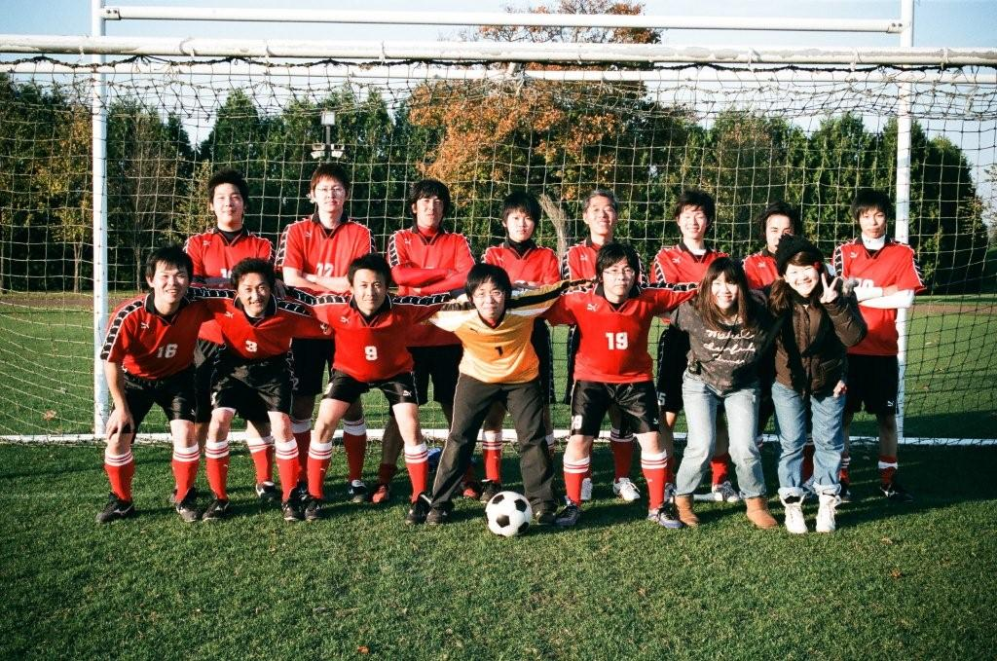 |  |  | ◆決定戦第１試合（対網走市）０－５  絶対に次は勝つ！と先ほどとはガラリと心を入れ替え、臨んだ網走戦。３試合目とあって、サッカー経験がない選手が、だんだんサッカーらしい動きをするようになってきて、パスもつながるようになってきた。しかし、相手の方が上手だった…。  ◆決定戦第２試合（対美幌町）０－６  最下位決定戦となった美幌町戦は、まさに総力戦となった。日頃の運動不足から体がボロボロ状態に…。選手のみんなはヒイヒイ言いながらボールを追いかけた。美幌町には強力な外人選手が…。ただの外人ではなかった。デカイゴツイパワーありありの選手で、守っていた石川選手が小さく見えるぐらい大きかったぁ！  負けじと攻め込むものの得点チャンスを逃がし、６失点。最下位が決定した…。  …とまぁ残念な結果にはなりましたが、最後まで戦い抜いた仲間で、津別町に戻って残念会を実施し、その日の反省と、こりずにまた来年、必ず１勝をと誓いながら、さらに絆を深めたサッカー大会でしたぁ。長い一日でしたが、がんばった選手のみなさん、そして、最後まで応援してくれたマネージャーとサポーターに感謝して、今後の活躍に期待しましょう。
次は来年１月のフットサル大会だぁ！！

